1. Порядок расчета средней заработной платы за время командировки.

Период для расчета: 2 календарных месяца, предшествующих месяцу ,в котором выписана командировка.

Выплаты, которые включаются в расчет:
- основная заработная плата;
- доплаты и надбавки (за сверхурочную работу и работу в ночное время; совмещение должностей и профессий; и т.д)

Выплаты, которые не включаются в расчет:
- выплаты за исполнение отдельных поручений (единоразового характера);
- одноразовые выплаты (материальная помощь).
- проезд
- отпускные
- больничные
- заработок во время командировки

Сумму,подлежащую выплате за время командировки, находят, умножив среднедневную з/плату работника на количество рабочих дней,приходящихся на период командировки.
В свою очередь, среднедневную з/плату исчисляют так: з/плату за фактически отработанные дни в течение последних 2-х месяцев перед направлением работника в командировку делят на кол-во рабочих дней ,фактически отработанных сотрудником в этом периоде(дни больничных ,отпускных и предыдущих командировочных не учитываются)

Пример расчета:
Работник Андреев А.П. был в командировке с 17 по 23 мая 2006г.(5 рабочих дней).В расчетном периоде (март-апрель 2006г) ему начислили :
- з/плату за отработанные 15р.дн. марта- 600,0грн.
- плату за время пребывания в командировке с 13 по 21 марта (7 рабочих дней)- 259,0грн
- з/плату за отработанные 19 р.дн. апреля -880,0грн
В расчет среднедневного заработка нужно взять только 600,0 грн. мартовской з/платы и 880,0 грн.з/платы за апрель. Заработок (и дни нахождения) за время командировки в расчет не берут согласно абз.2 п.4 Порядка 100. Находим среднедневную з/плату Андреева (600 грн.+
880,0 грн.) : (15 р.дн.+19 р.дн.) = 43,53.
Следовательно, за время майской командировки ему начислят 217,65 грн.(43,53 грн х 5 р.дн)

Есть несколько особенностей ,связанных с включением в расчет премий:
- премию включают в заработок того месяца ,в котором она начислена
- премии за квартал и более длительный период времени включают в заработок в части, соответствующей количеству месяцев в расчетном периоде
- если расчетный период отработан не полностью, премии (вознаграждения, а также прочие поощрительные выплаты) включают в расчет пропорционально отработанному времени)

Реализация расчета в программе «Идеал»:
- Необходимо создать метод «з/плата за время командировки»
- Пользователь в этот метод набрасывает зависимости, которые по его мнению должны учитываться при расчете среднедневной з/платы.

Если у сотрудника сложились какие-либо нестандартные ситуации (не имел заработка за последние 2-а месяца, были какие либо выплаты, которые пропорционально необходимо распределять по месяцам и т.д.) ,то в таком случае использовать форму для ручного заполнения.

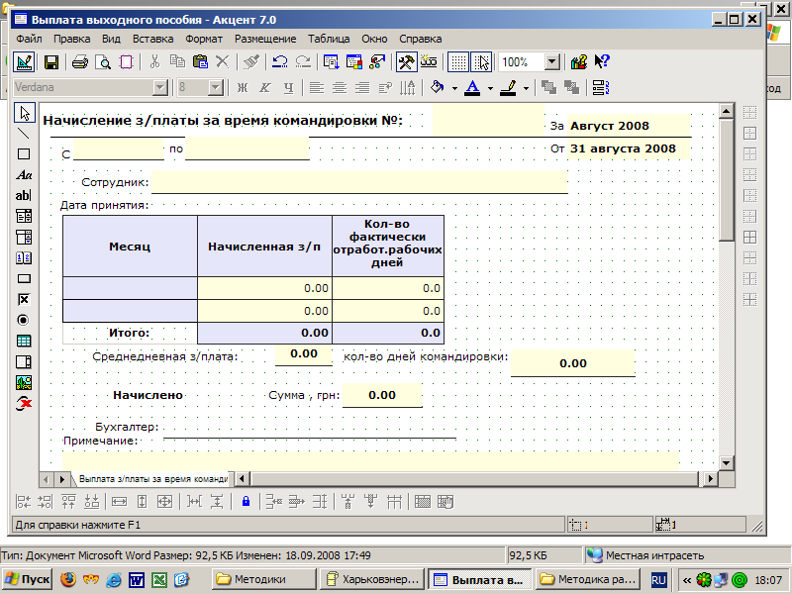

В дереве документов в папке начисления – прочие доплаты создаем папку «з/плата за время командировки», а в ней будут вложены папки «з/плата за время командировки (вручную)» и «з/плата за время командировки (автомат)»

В строку «кол-во дней командировки» бухгалтер данные вводит вручную
В строке «сумма » уже автоматически считается сумма (среднедневная з/плата х на кол-во дней командировки)

